Prompt:
“Code sau chạy không báo lỗi nhưng cho kết quả sai. Hãy giải thích lỗi logic trong chương trình và đưa ra bản sửa.”

Code đã sửa lỗi
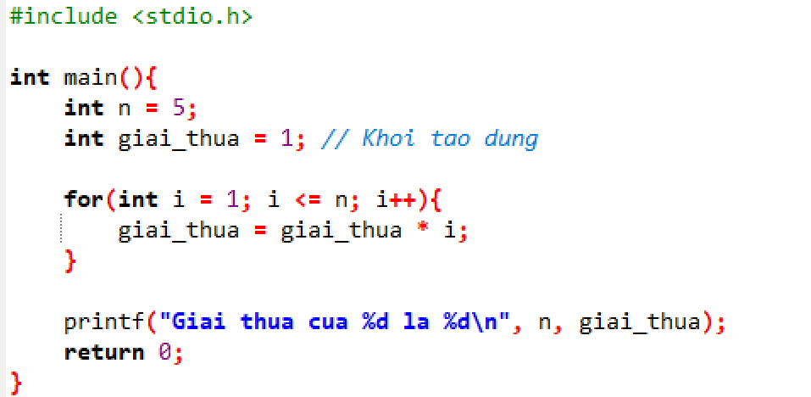

Giải thích lỗi
Là lỗi logic
Máy tính vẫn chạy được chương trình nhưng sai thuật toán
Khi tính giai thừa, biến tích phải khởi tạo bằng 1, không phải 0

